Статус | Подтверждено
 | 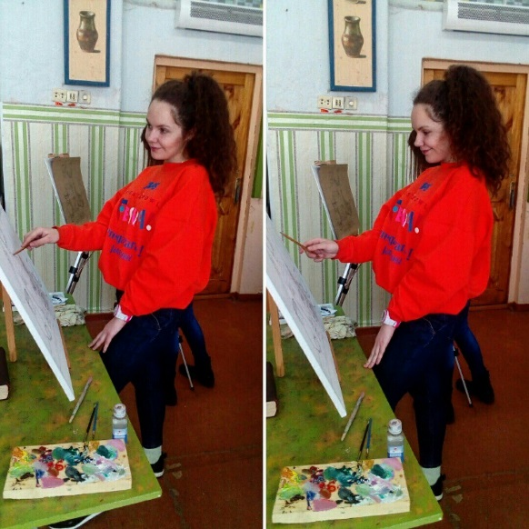
Дата заполнения | 30 октября 2017 г.
Дата изменения | 12 ноября 2017 г.
1. Общие сведения
1.1. Фамилия | Щербинина
1.2. Имя | Анастасия
1.3. Отчество | Валерьевна
1.4. Пол | Женский
1.5. Год рождения | 1997
1.6. Семейное положение | Не замужем/холост
1.7. Адрес электронной почты | sherbinina_nasty@mail.ru
1.7.1 Номера телефонов для связи | +7(960) 544 86 86
1.8. Наименование специальности/профессии, квалификации, по которой в данный момент вы обучаетесь | [44.02.03 ] Педагогика дополнительного образования: Педагог в области ИЗО и декоративно-прикладного искусства
1.10. Курс обучения | 4
1.11. Дополнительная рабочая профессия, полученная в данном ОУ
1.13. Предполагаемый год окончания | 2018
2. Результаты обучения
2.1. Успешность освоения общеобразовательных предметов | Наиболее успешна в освоении таких предметов, как: литература, русский язык, МХК. Имею по ним оценку "отлично". Любовь к литературе у меня появилась задолго до того, как я пошла в первый класс. Считаю, что это заслуга моих родителей. Именно они привили мне любовь к книжкам, благодаря чему у меня никогда не возникало трудностей по данному предмету ни в школе, ни в колледже. Когда нужно было выучить какую-нибудь басню или, допустим, стихотворение в 4 листа, я делала это, не скажу, что с легкостью, но с удовольствием - однозначно. Оттуда и любовь к родному русскому языку. С грамотностью мне повезло (от природы или нет, я не знаю). Но помню, что мне даже не приходилось заучивать правила, я, как будто, все знала на подсознании, поэтому и ошибок почти не допускала. К тому же почерк у меня красивый, учителя так всегда говорили. Благодаря чудесному предмету МХК (мировая художественная культура), я познакомилась со многими произведениями искусства: из живописи, музыки, литературы, балета, фотографии, архитектуры.
2.2. Успешность освоения предметов профессиональной направленности | Наиболее успешно осваиваю следующие профессиональные дисциплины: психология, педагогика; профессиональный модуль (ПМ.03) методика преподавания ИЗО и ДПИ. Имею по ним оценку "отлично". Я считаю, что педагогика - одна из важных и необходимых дисциплин для человека. Ведь педагогика - это наука о том, как воспитывать человека, как помочь ему стать духовно богатым, творчески активным и вполне удовлетворенным жизнью, найти равновесие с природой и обществом. Так и психология для меня - это в первую очередь про эмоции, состояния, потребности, смыслы, выбор. Это и есть жизнь во всем ее разнообразии и проявлениях. Прежде всего - это путь к себе через зеркала окружения и обстоятельств. "Если учитель соединяет в себе любовь и к делу, и к ученикам, он - совершенный учитель" - говорил Л. Н. Толстой
2.3. Участие в конкурсах (олимпиадах, фестивалях) профессионального мастерства, научно-практических конференциях | За время обучения в колледже я приняла участие в конкурсе "Обращение к сверстникам" (2 место) г. Ростов, 2014; в конференции, а также конкурсе сочинений и эссе "Салют, Победа!" г. Ростов, 2015; в 16-й областной научно-практической конференции студентов младших курсов "Юность. Наука. Культура" (2 место) г. Углич, 2015; в творческой лаборатории "Ярославская палитра" г. Ярославль, 2015; в 3-й межрегиональной выставке-конкурсе ДПИ и ИЗО "По странам и континентам" (Лауреат) г. Иваново, 2015; в областном конкурсе творческих работ "Кладовая радости" г. Ярославль, 2016; в арт-фестивале "Рисуем Покровский собор" г. Москва, 2016 и 2017; в фестивале современного народного творчества "Прикосновение к России"(1 место); в конкурсе "Город детства моего" (1 место) г. Ростов, 2016; в конкурсе плакатов "Я выбираю жизнь!" (1 место) г. Ростов,2017; в 4-й межрегиональной открытой выставке-конкурсе ДПИ и ИЗО "Сказки мира" (Лауреат 3 степени) г. Иваново, 2017; в конкурсе "Мой теплый дом" (Лауреат) г. Ростов - Бернбург (Германия) 2017
2.4 Наличие других специальностей/профессий(указать наименование учебного заведения, специальность/профессию, год окончания)
2.5. Занятия в кружках, секциях, клубах, на курсах и т.д. | В настоящее время занимаюсь саморазвитием. Прошла полный курс обучения в ДШИ г. Ростова (художественное отделение) 2007-2011 гг. Занималась в студии ИЗО "Семицветик" 2015-2017 гг.
2.6. Опыт работы, включая производственную практику, работы в учебной фирме, учебном центре, учебно-производственном предприятии, работу в других организациях и пр.; период работы; освоенные компетенции | За период обучения в колледже проходила практику в МОУ СОШ №3, МОУ гимназии им. А.Л.Кекина, ЦВР (центр внешкольной работы), студии ИЗО "Семицветик", в летнем оздоровительном лагере "Берёзка". За время прохождения практики я всегда имела оценку "отлично". Конечно, иногда возникали трудности по организации дисциплины в классе, но добротой и пониманием я смогла преодолеть эту проблему. Других сложностей не возникало. Главное — искренность и увлеченность. Хотелось бы отметить, что педагогический состав и классные руководители всегда хорошо принимали нас, студентов, объясняли организационные моменты, выдавали учебный материал, если было нужно, делились натурным фондом и наглядным пособием, и, конечно, всячески способствовали нашей плодотворной работе.
2.7. Темы выполненных курсовых и дипломных работ, проектов; полученные оценки | Курсовое проектирование на тему: "Кружок "Финифть" как форма организации внеурочной деятельности младших школьников" я защитила с оценкой "отлично". Практическая значимость: заключается в том, что разработанная программа кружка «Финифть» может быть использована в работе учителями начальных классов во внеурочной деятельности, студентами – практикантами, а также руководителями кружков дополнительного образования.
2.8. Деловые и личные качества | Обладаю такими деловыми и личностными качествами, как: ответственность, добросовестность, дисциплинированность, умение находить индивидуальный подход, толерантность, вежливость, ответственность, трудолюбие, отсутствие вредных привычек. Считаю, что данные качества помогут мне в дальнейшей работе, как с детьми и их родителями, так и с педагогическим коллективом.
2.9. Интерес к получаемой специальности/профессии | Учитель - это профессия от Бога. Даже не профессия - призвание. Действительно, как много душевных качеств должен объединять в своем характере тот человек, кто хочет стать учителем: твердость, безграничное терпение, строгость и мягкость, доверие и умение быть примером во всем. А главное - любовь, любовь к жизни, к процессу обучения, и прежде всего, к детям. За время прохождения практики я поняла, что мне очень интересно наблюдать за развитием мысли, творческим процессом детей, за тем, как они выражают свои эмоции, мысли на бумаге. Интересно наблюдать за реакцией ребят, когда мы знакомимся с произведениями великих мастеров искусства. Поколения меняются, а чувства и впечатления от знаменитых произведений остаются прежними. Конечно, меня, (пусть пока как будущего педагога), радуют успехи ребят, участие в выставках, победы на конкурсах. Верю, что в будущем мои уроки пригодятся каждому ученику, и пусть даже они не станут великими художниками, но точно вырастут добрыми, порядочными и небезразличными людьми.
3. Дополнительные сведения
3.1. Навыки работы на компьютере (самооценка уровня владения) | Опытный пользователь
3.2. Владение иностранными языками (наименование языка, самооценка уровня владения) | Английский - Читаю и перевожу со словарем
3.3. Наличие водительских прав/категория | A  B
3.4. Хобби, занятия общественной и политической деятельностью | Я всегда любила рисование и занятия спортом. Вот и сейчас, когда у меня появляется свободное время, я достаю холст и краски или выхожу на пробежку. Всё зависит от настроения или погоды. Так же принимала участия в городских и областных забегах, художественных фестивалях, межрегиональных, областных и городских конкурсах, арт-фестивалях, съездах, конкурсах и выставках по которым имею различные дипломы и награды. Я считаю, что любой творческий человек должен постоянно развиваться и "расти", тем более педагог ИЗО, поэтому, стараюсь посещать мастер-классы опытных художников (в г. Москва, г. Санкт-Петербург) смотреть видео-уроки и читать специальную литературу, откуда узнаю и открываю для себя всегда что-то новое и увлекательное.
4. Профессиональные планы и намерения
4.1. Готовы ли вы работать во время обучения? | Нет
4.2. Где и кем вы хотели бы работать по окончании учебного заведения? | Хочу работать педагогом ИЗО в дополнительном образовании, открыв свой кружок, а в дальнейшем, возможно, частную студию, где обучала бы детей традиционной народной росписи по эмали, технике "финифть". Считаю, что это замечательная идея, так как наш город Ростов-Великий является прародителем промысла "Ростовская финифть", но, к сожалению, не имеет ни одного кружка, где дети смогли бы обучаться данному виду письма и познакомиться с ним поближе.
4.3. Где и по каким вопросам вы хотели бы пройти стажировку, дополнительное обучение, профессиональные пробы во время обучения или после него? | В дальнейшем хотела бы посещать художественные семинары, съезды, выставки, конференции, принимать участие в различных художественных мастер-классах, конкурсах, знакомиться с талантливыми и выдающимися людьми, для получения еще больших знаний, умений и навыков в данной области (изобразительное творчество) и применять их в работе с детьми.
4.4. На какую заработную плату вы претендуете по окончании учебного заведения? | 20000
4.5. Какие перспективы в выбранной сфере деятельности вы видите на рынке труда? | На мой взгляд, перспектива карьерного роста педагога ИЗО связана с повышением уровня педагогического мастерства, победами в конкурсах профессиональных и творческих достижений, подготовкой успешных воспитанников (победителей конкурсов) Сюда же обязательно повышение квалификации. Педагог - профессия будущего. Во многом и от него зависит будущее подрастающего поколения и, что будет с нашим целым миром в дальнейшем.
5. Приложения
Вложения в виде файлов | Дипломы и грамоты.zip  Мои фотографии.zip  Мои работы.zip

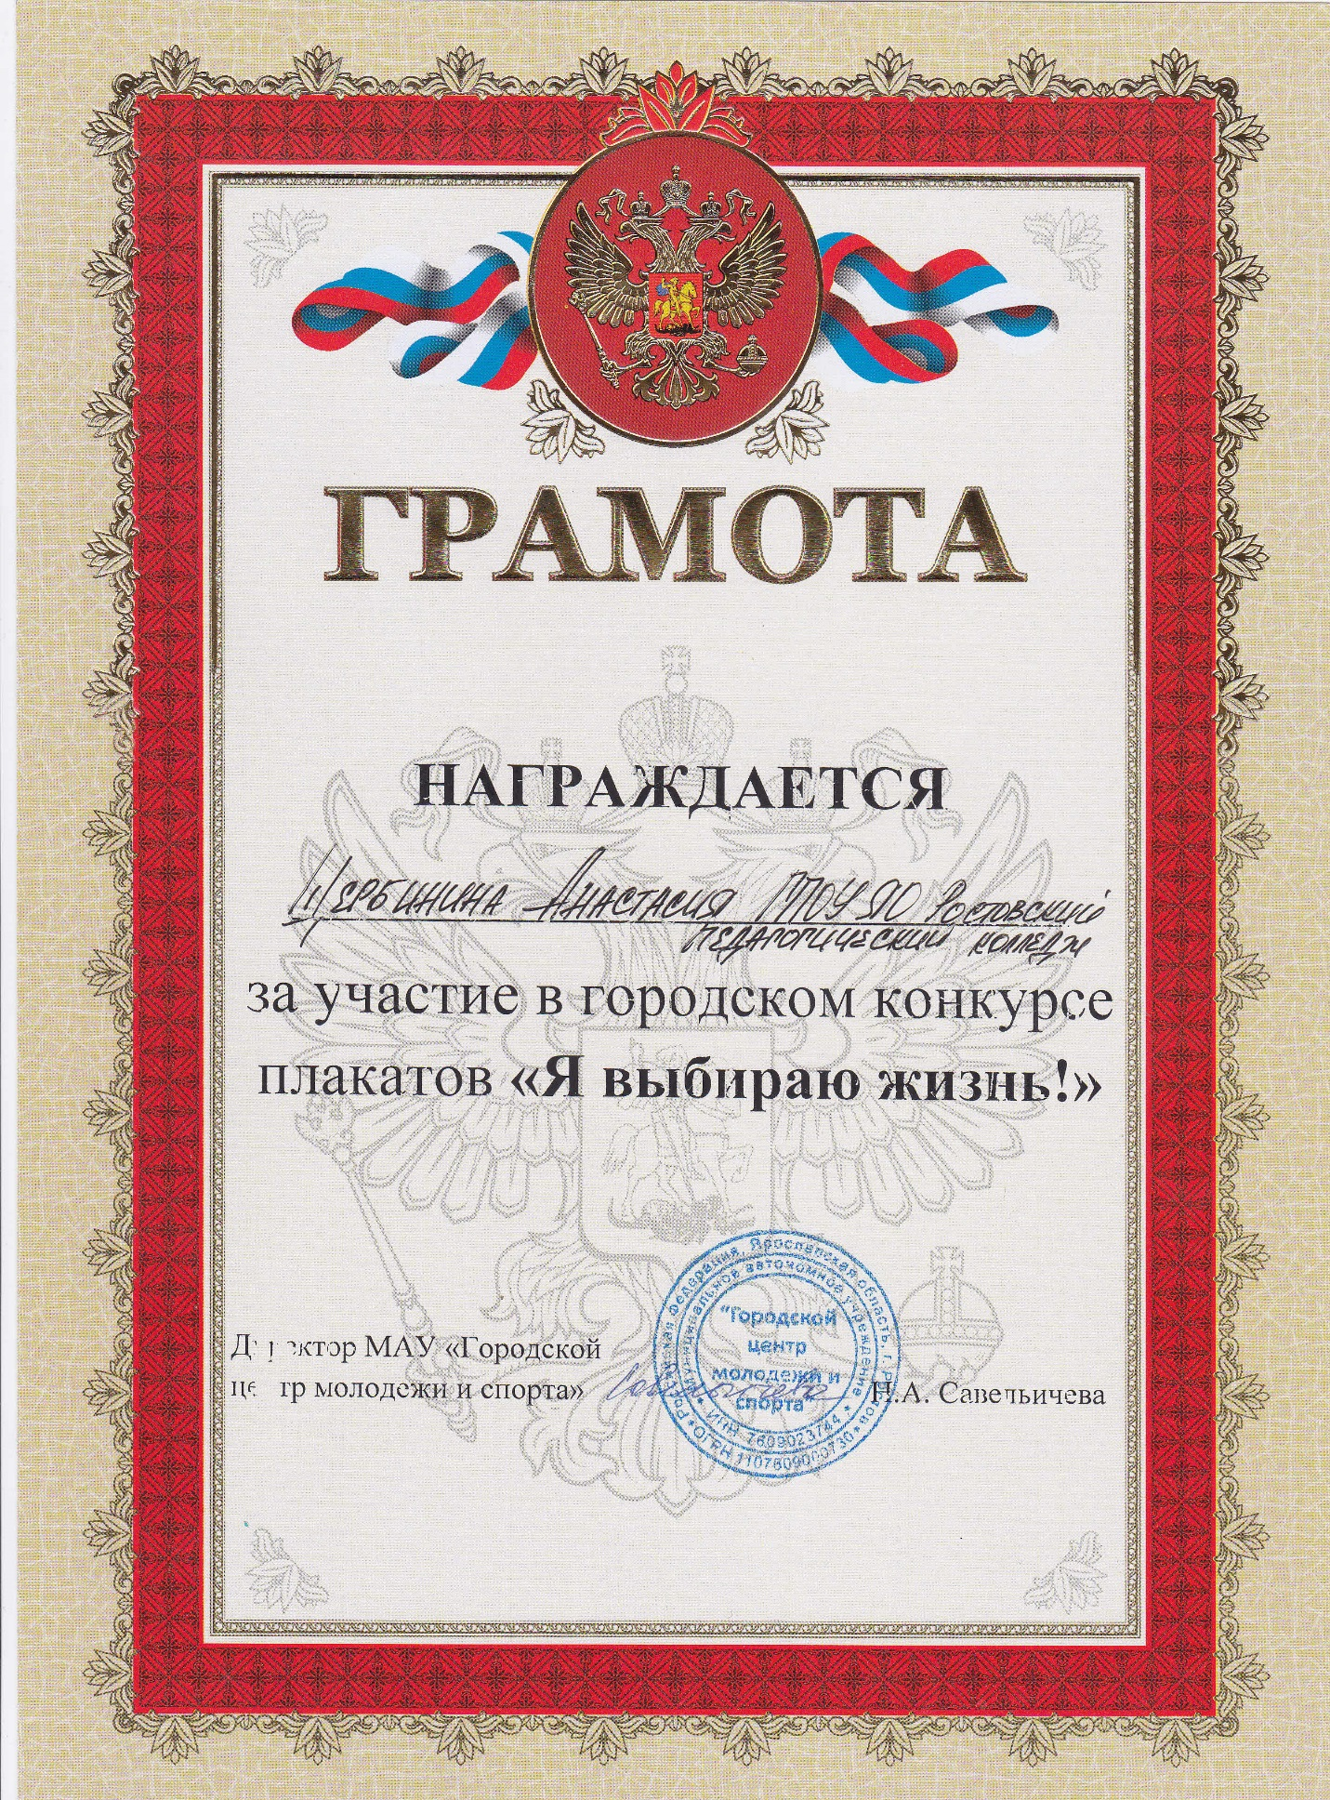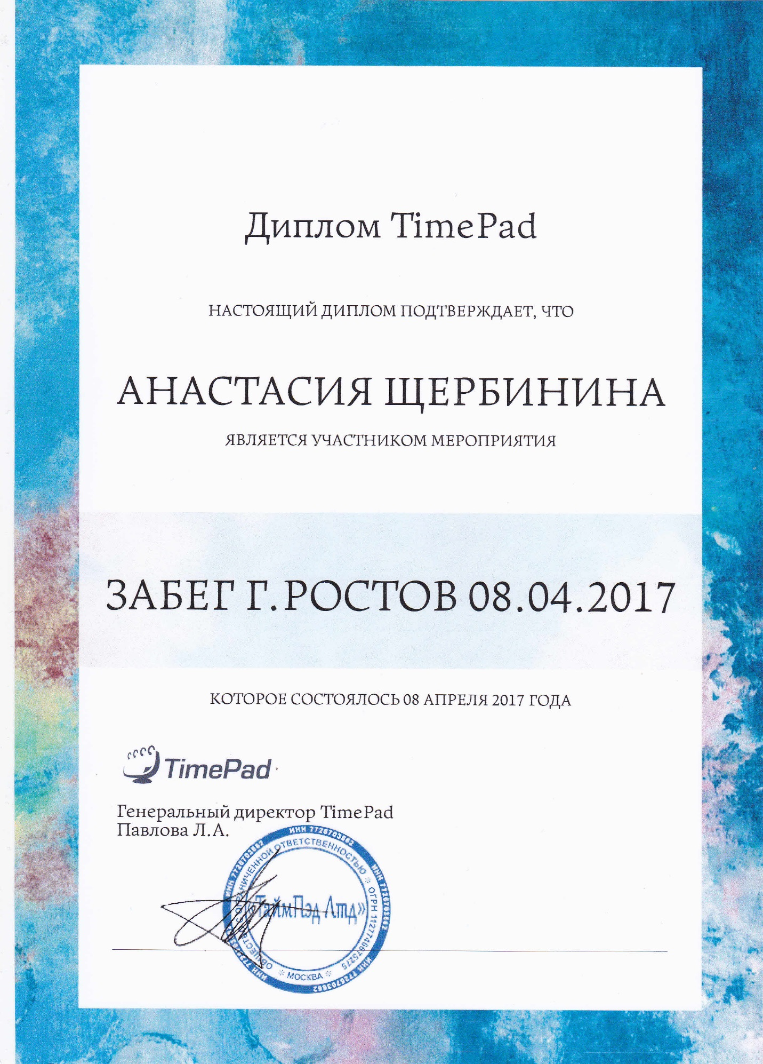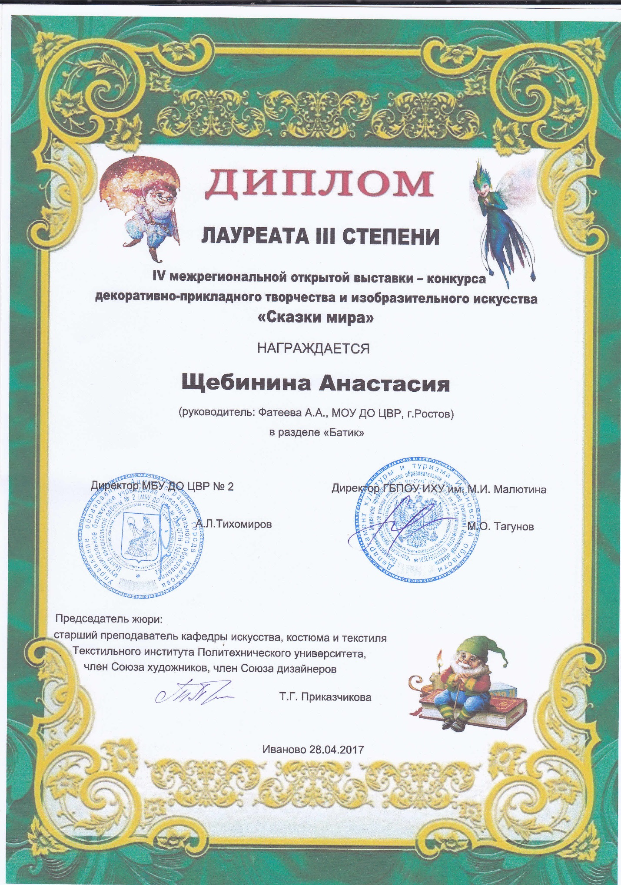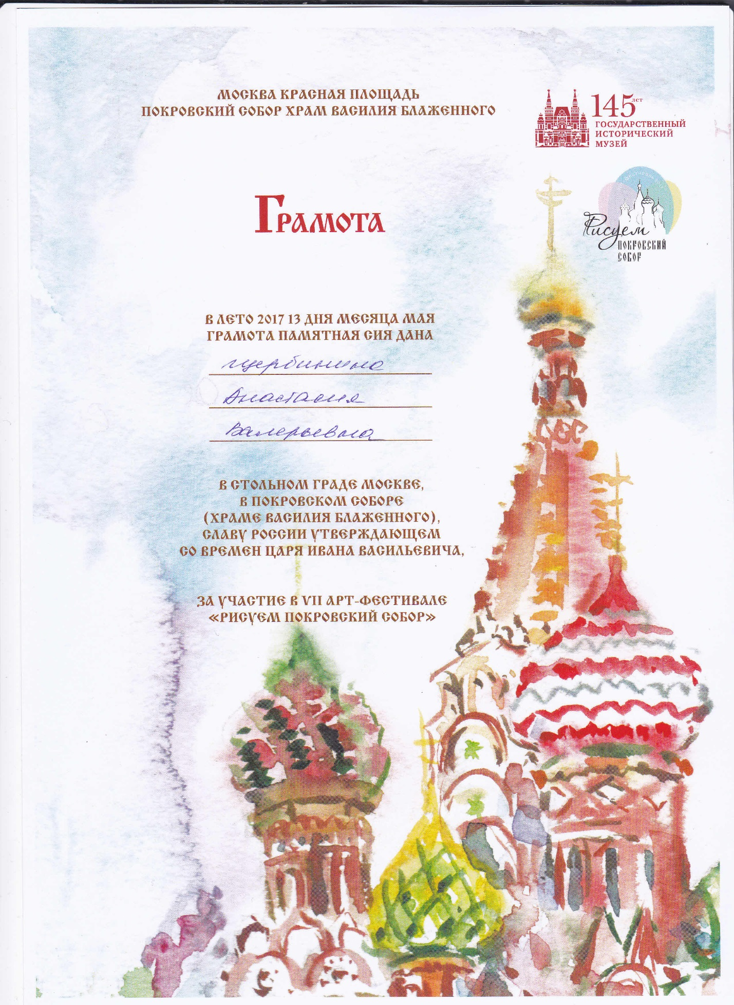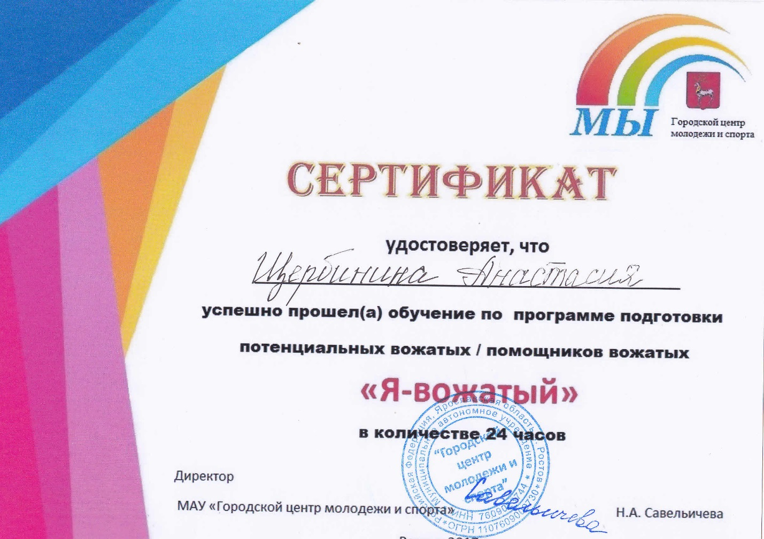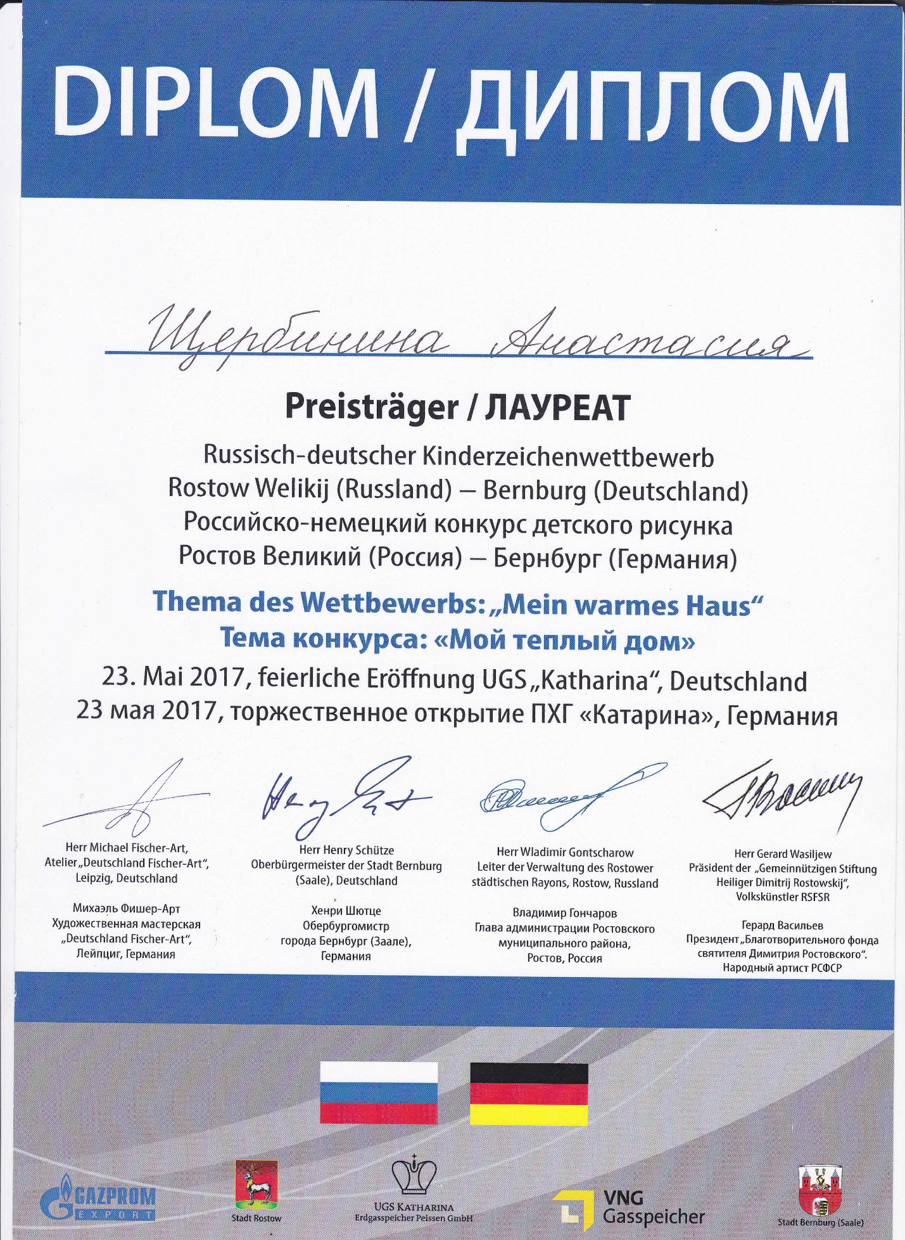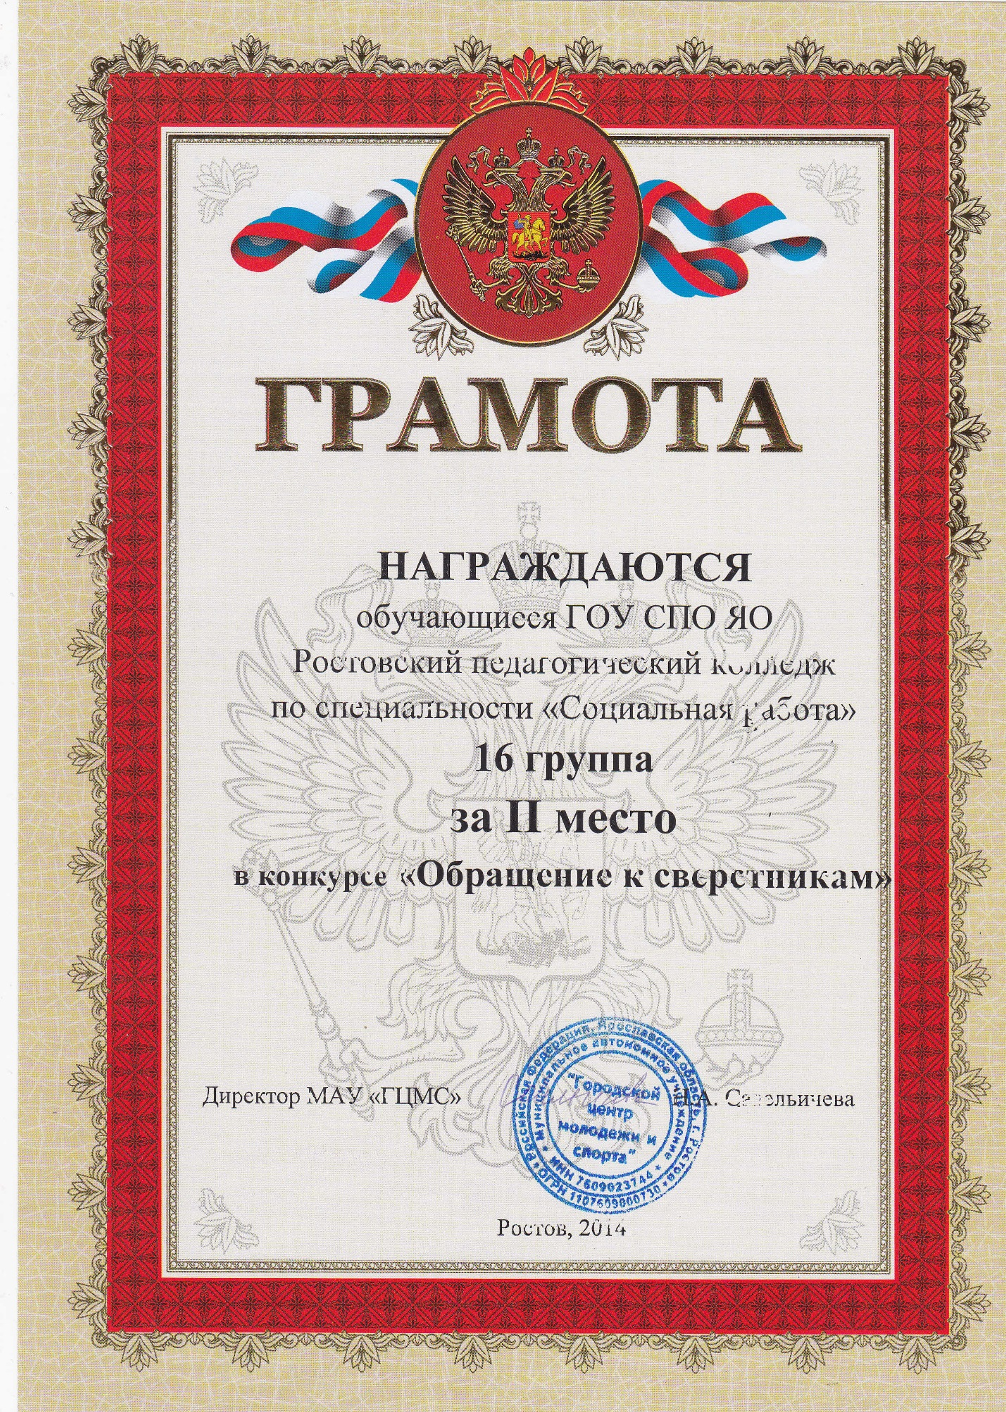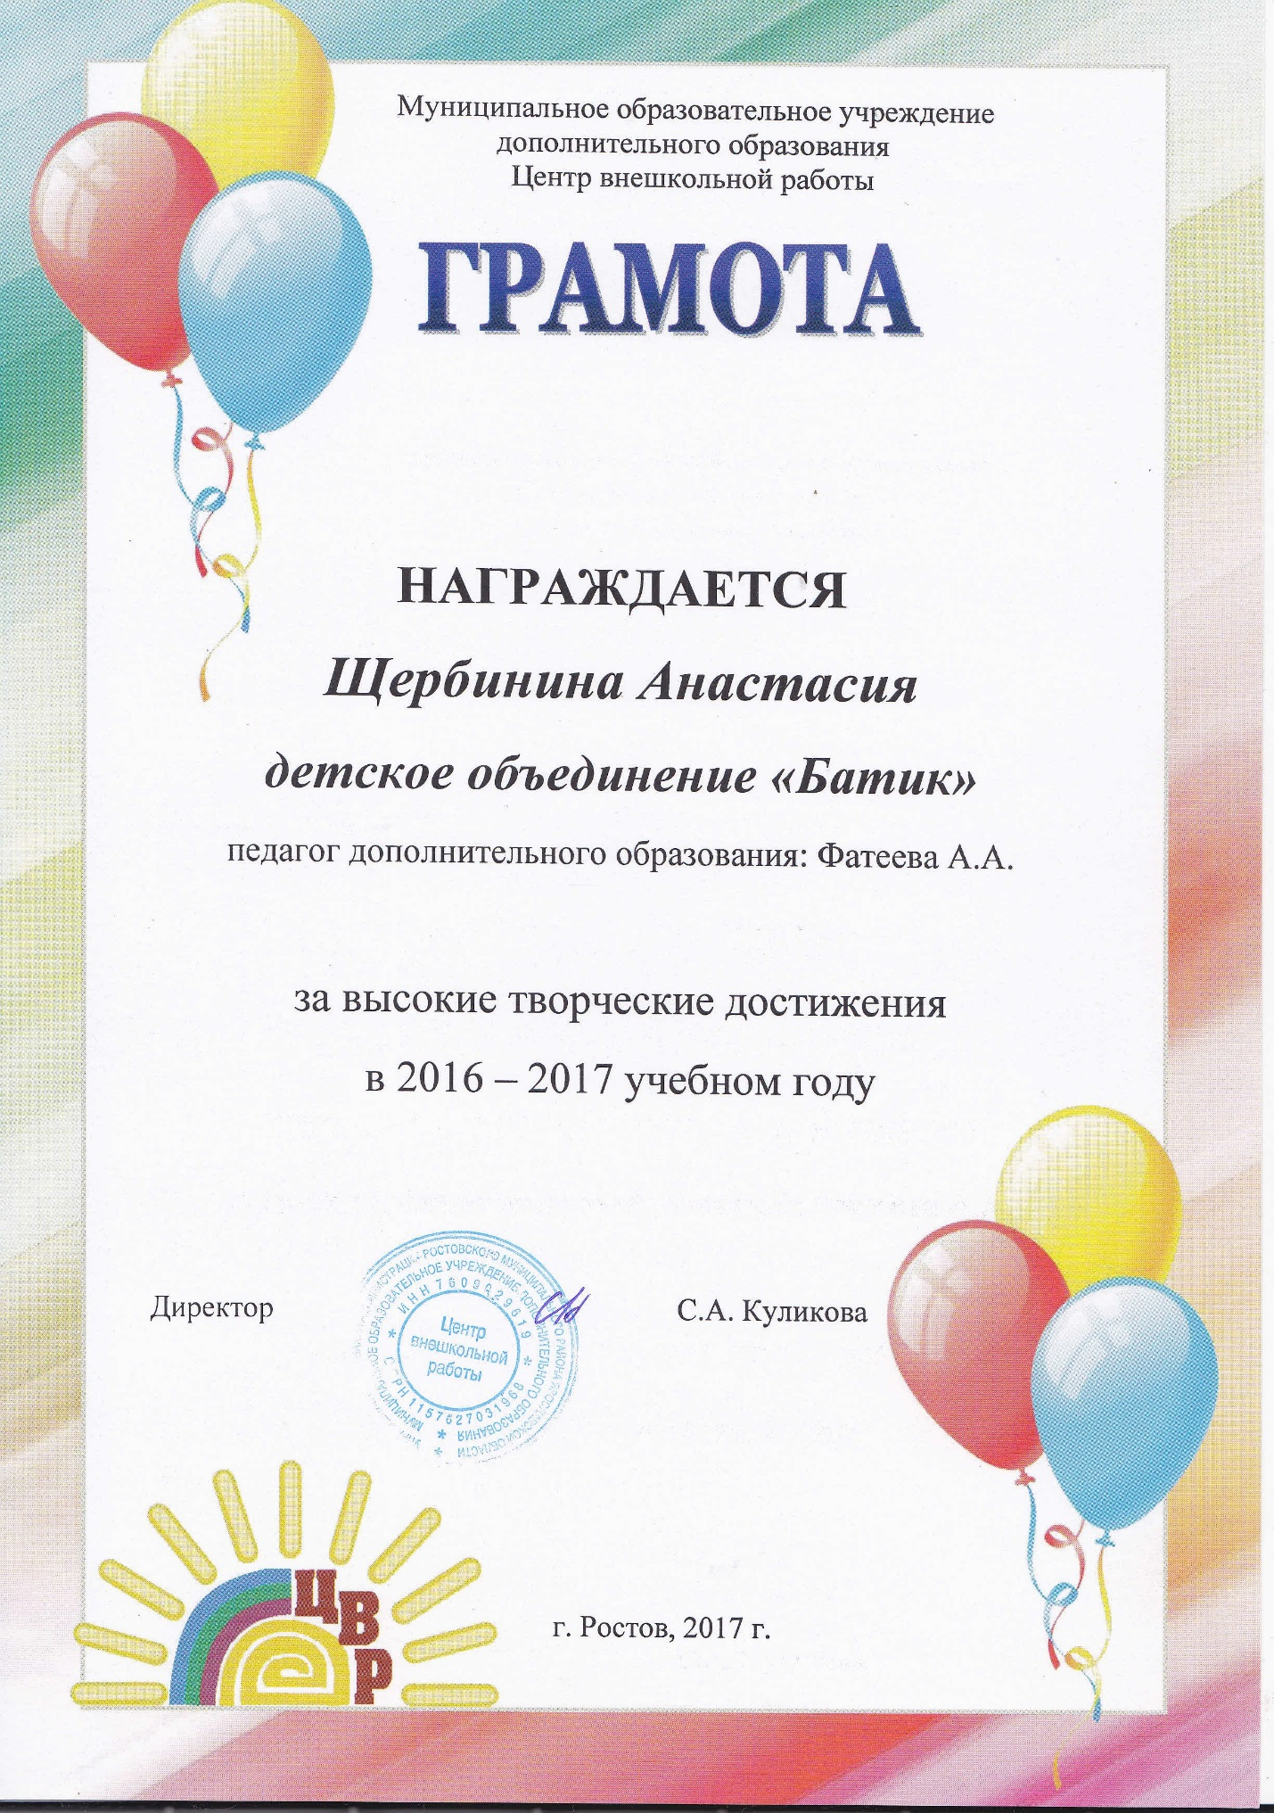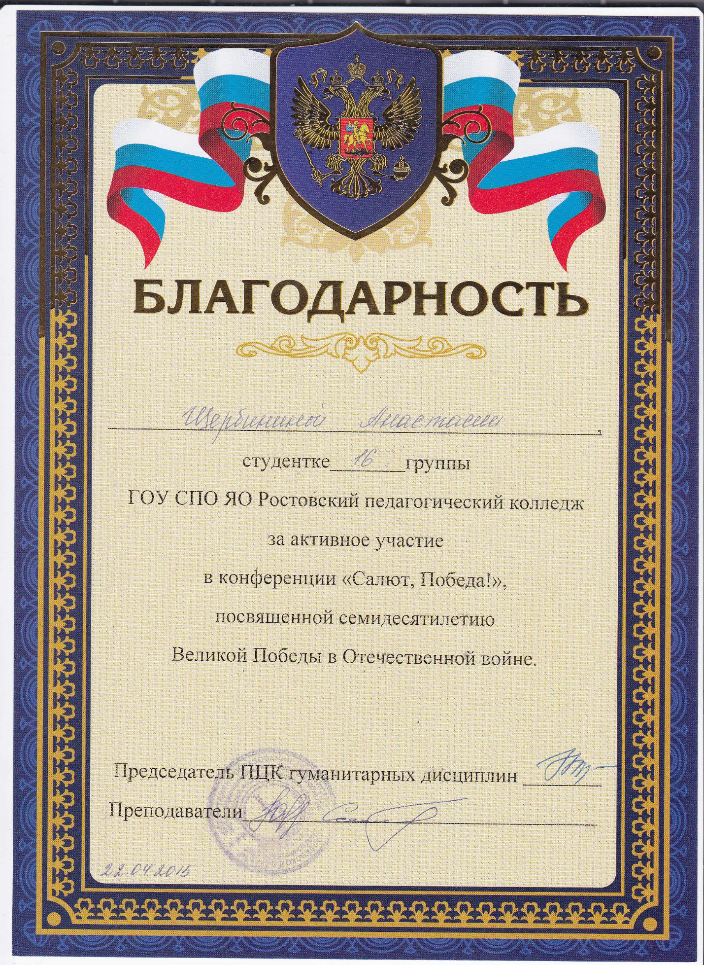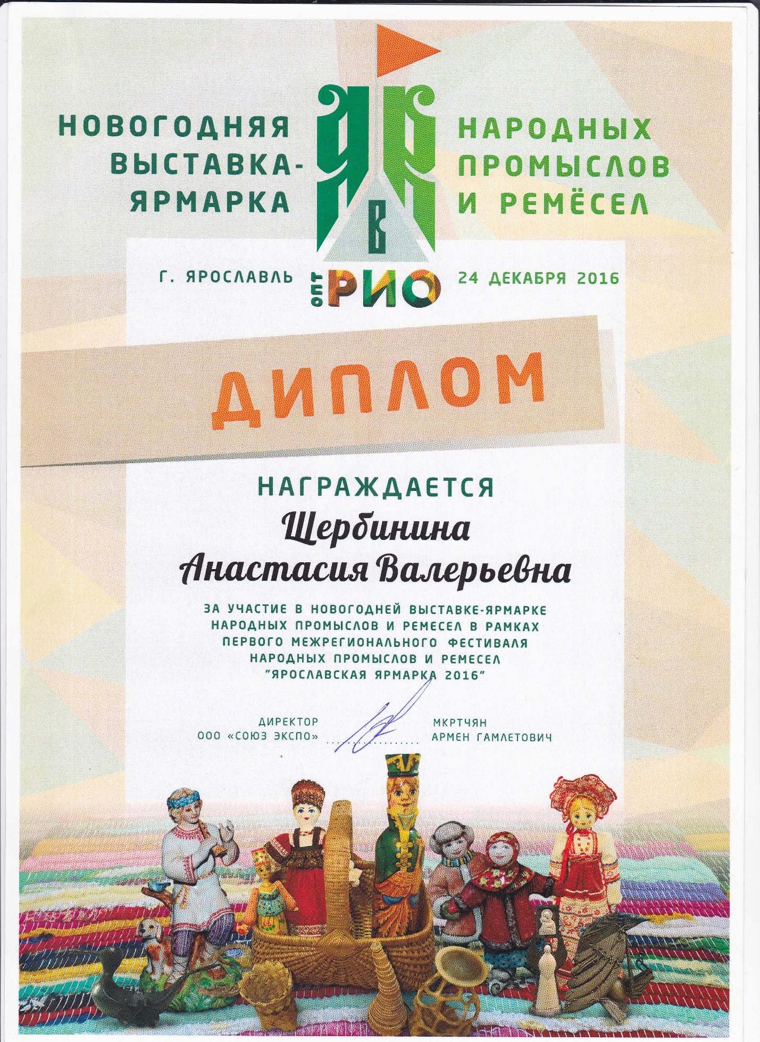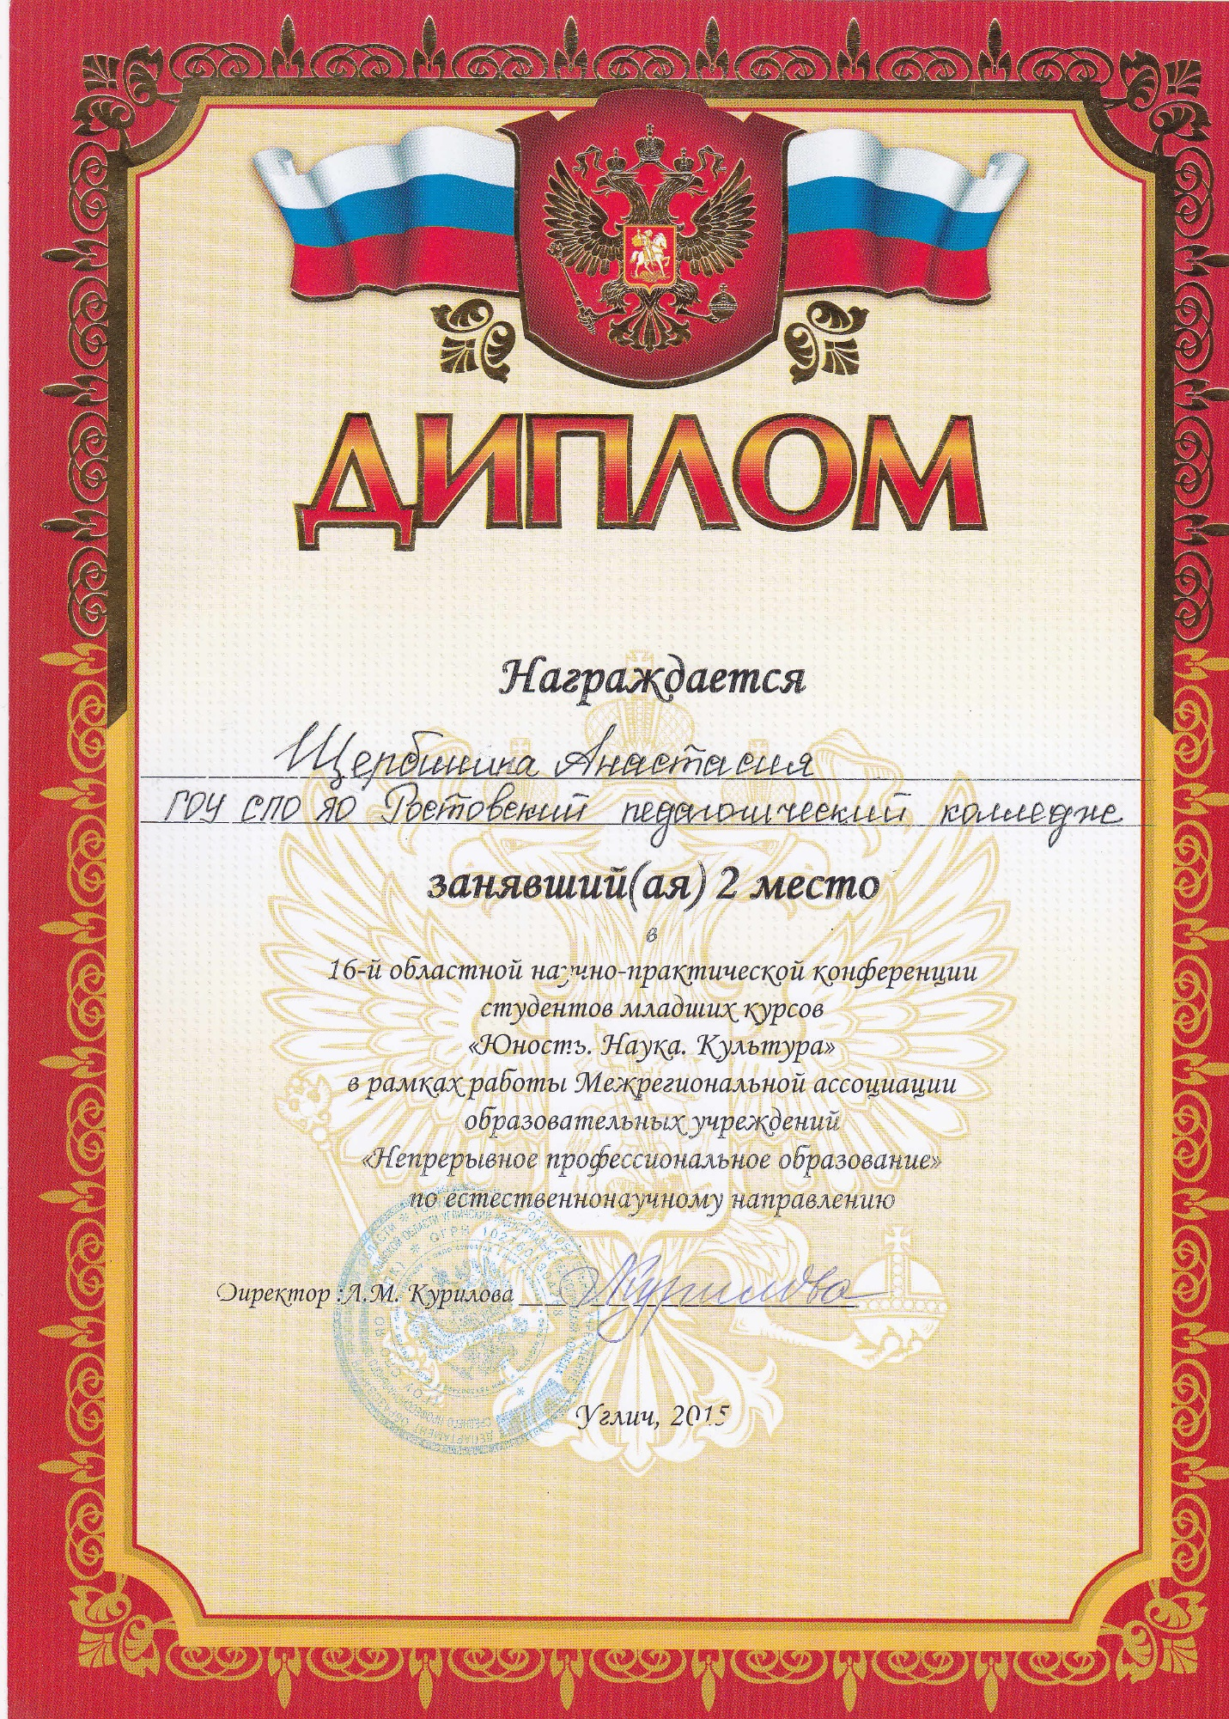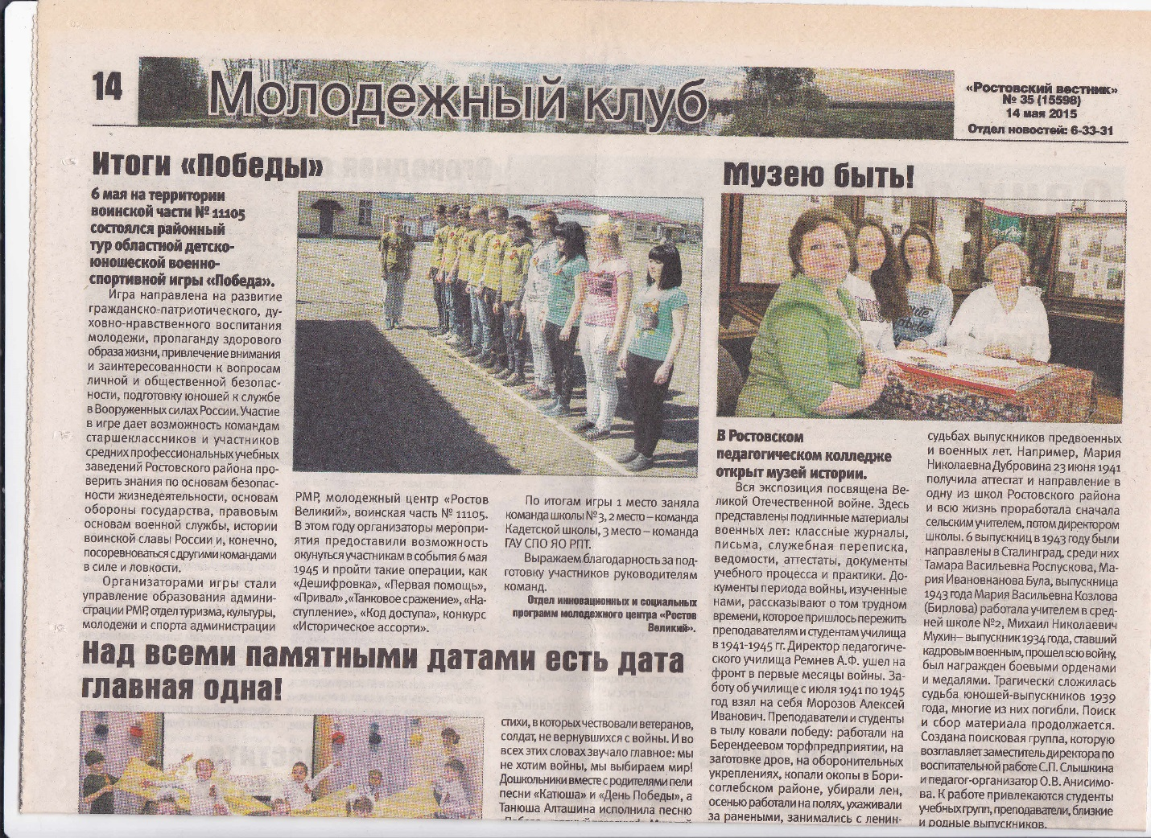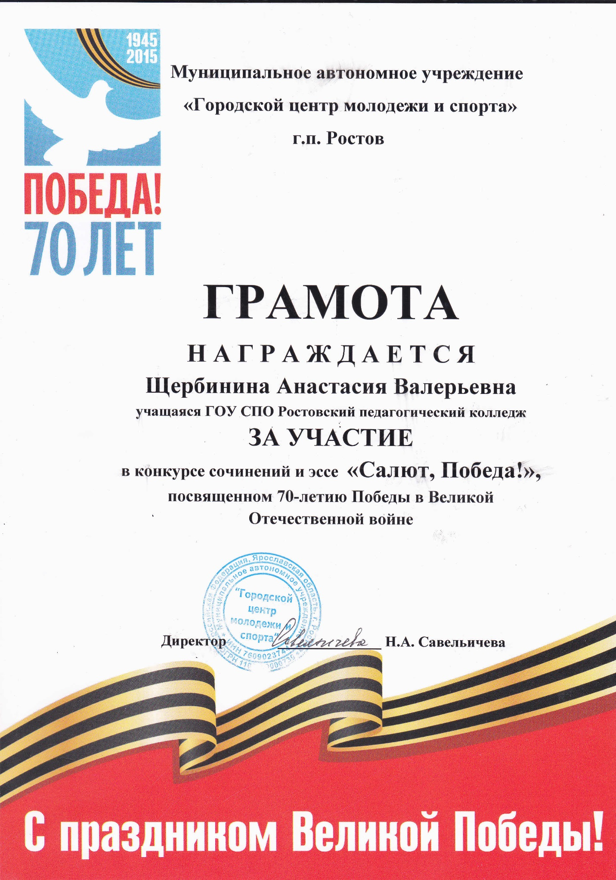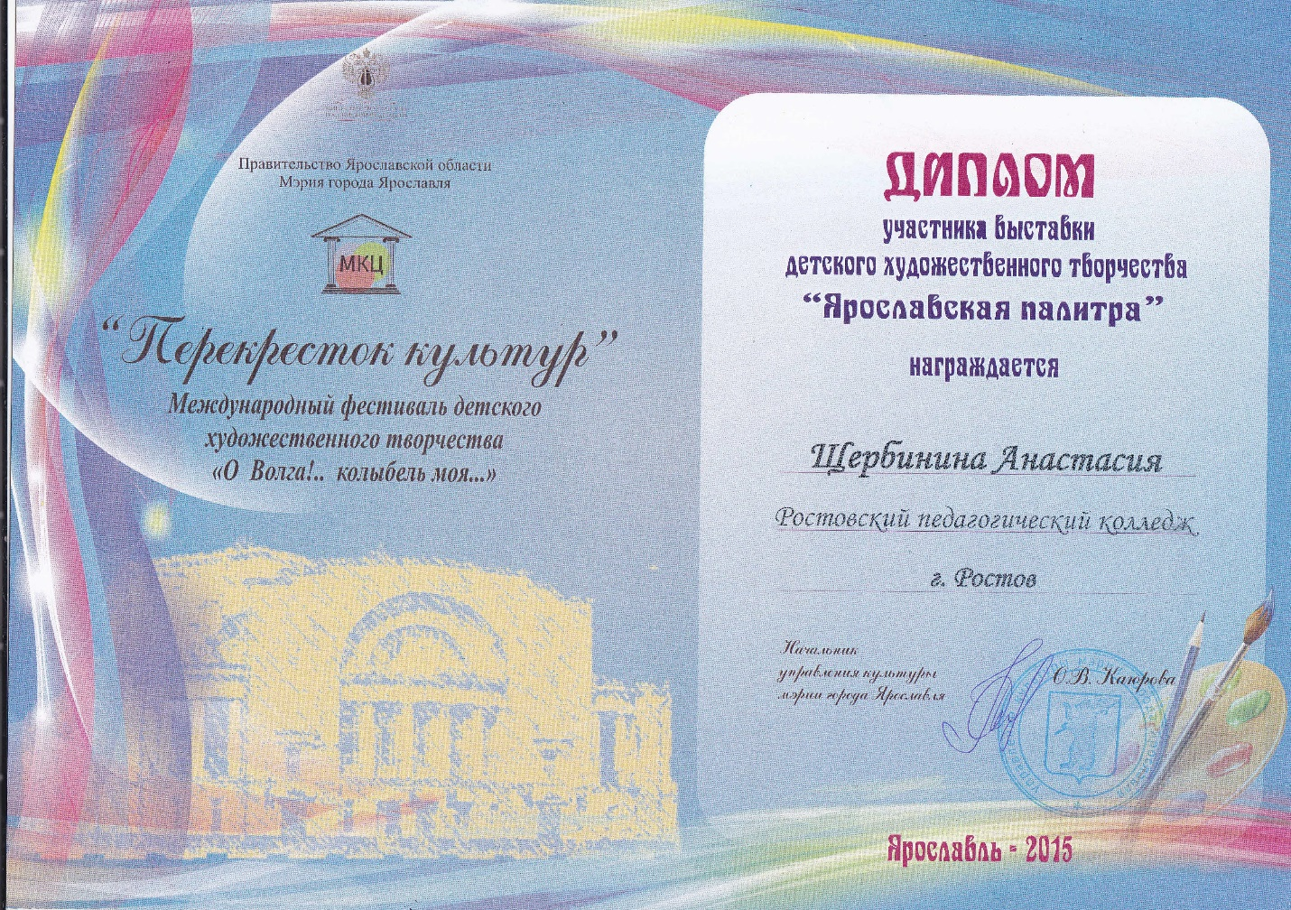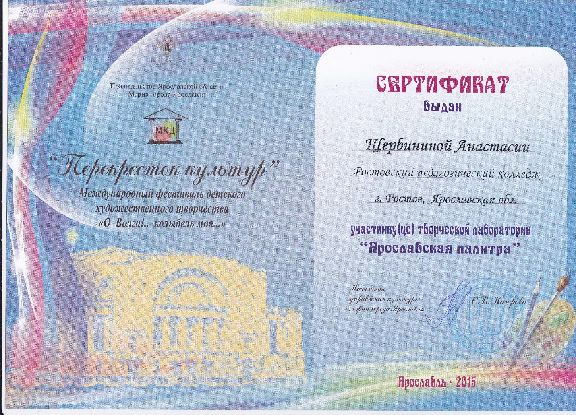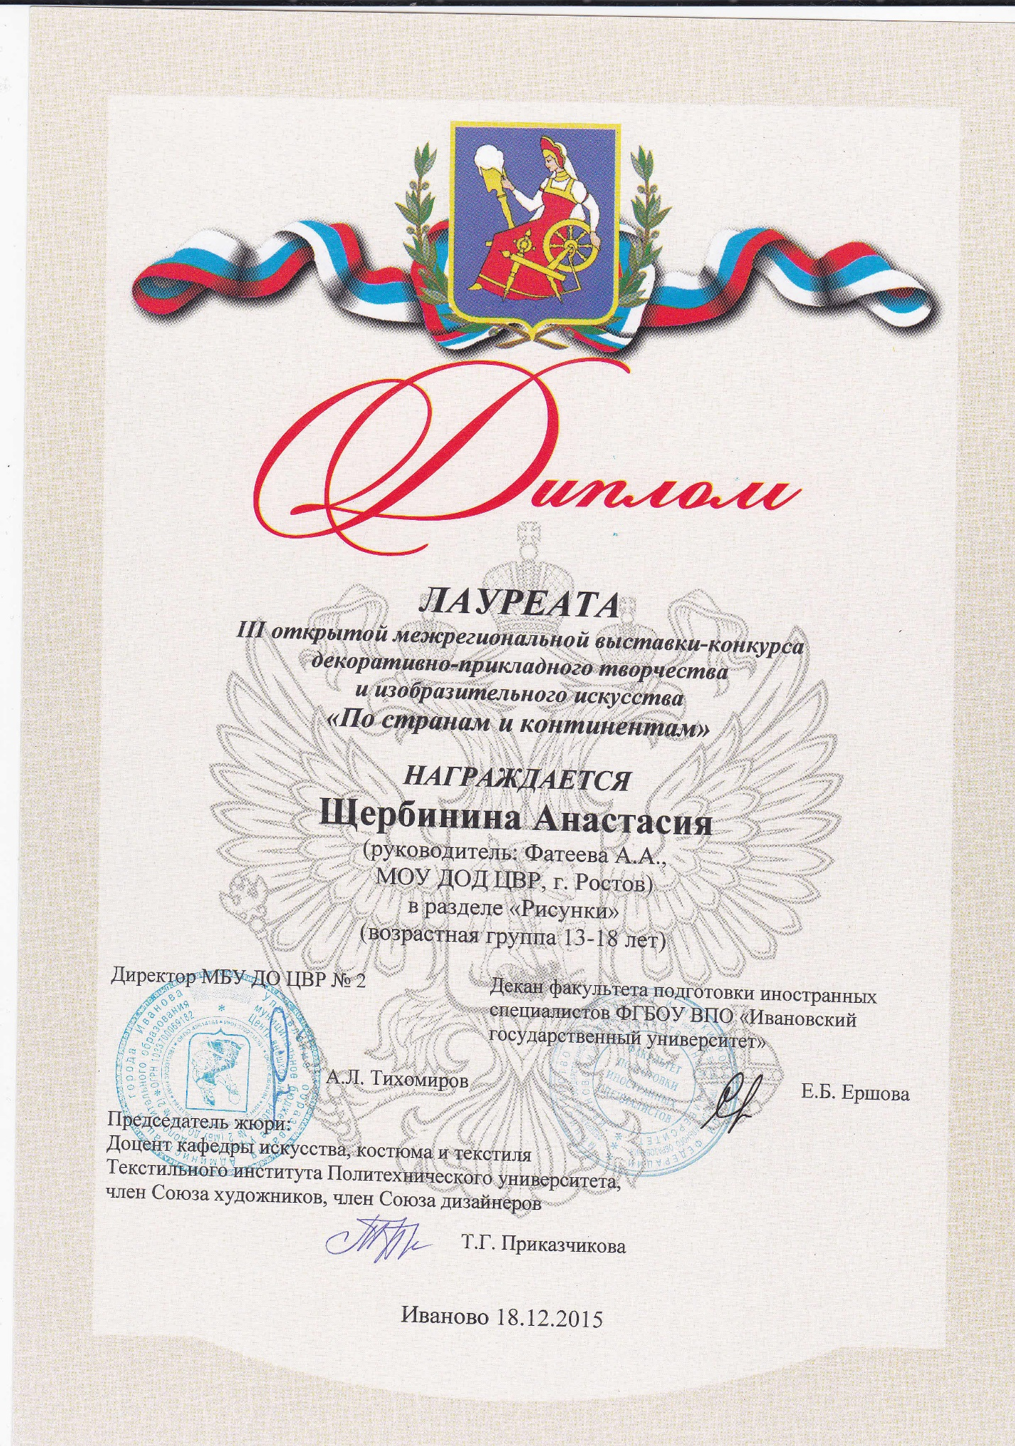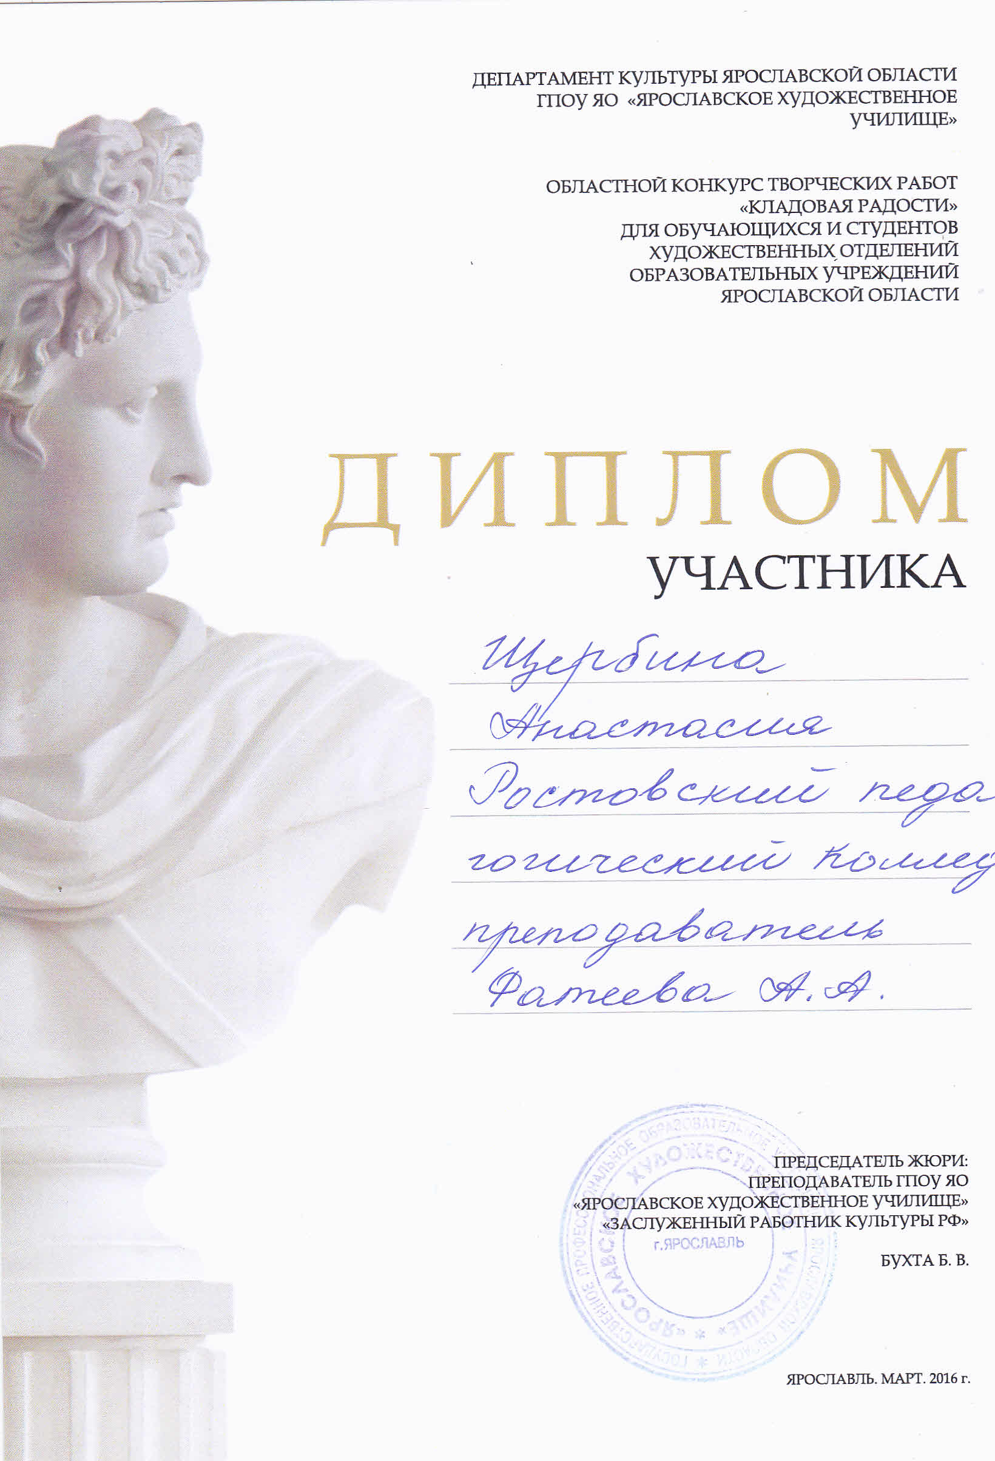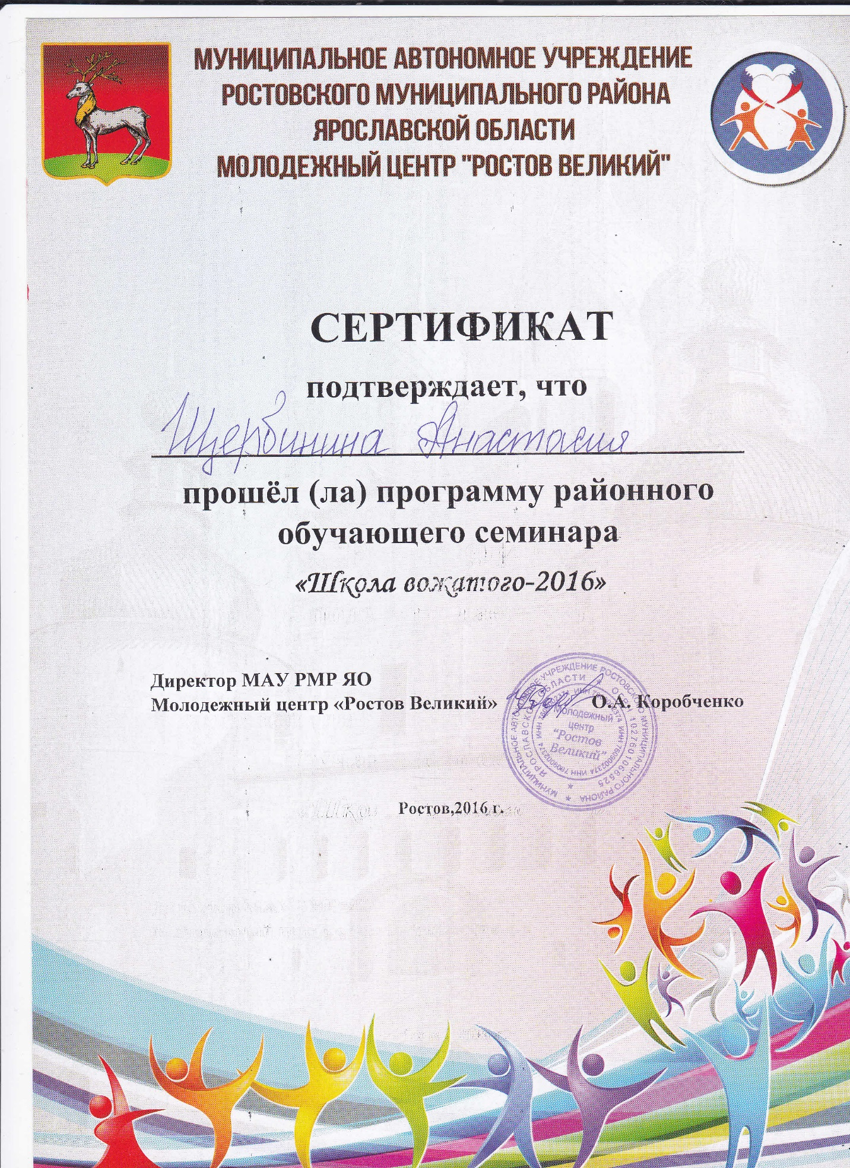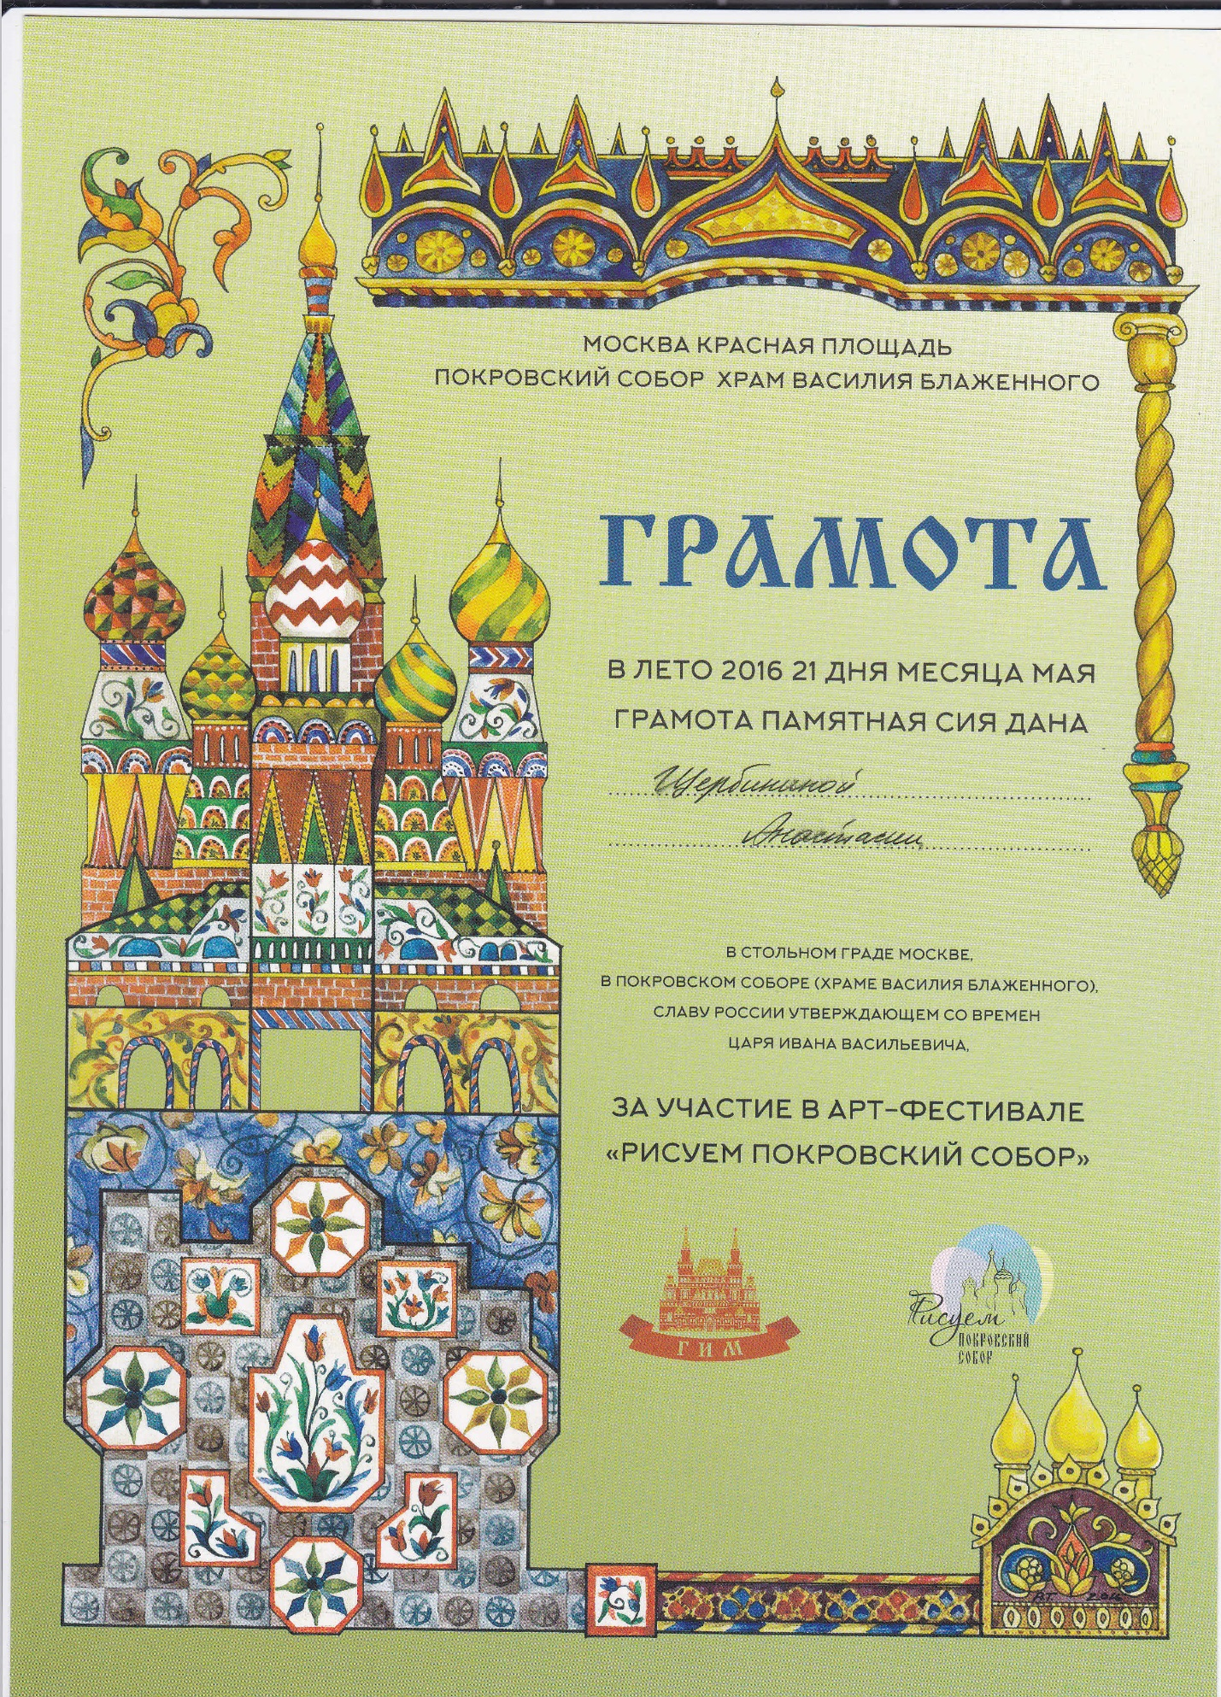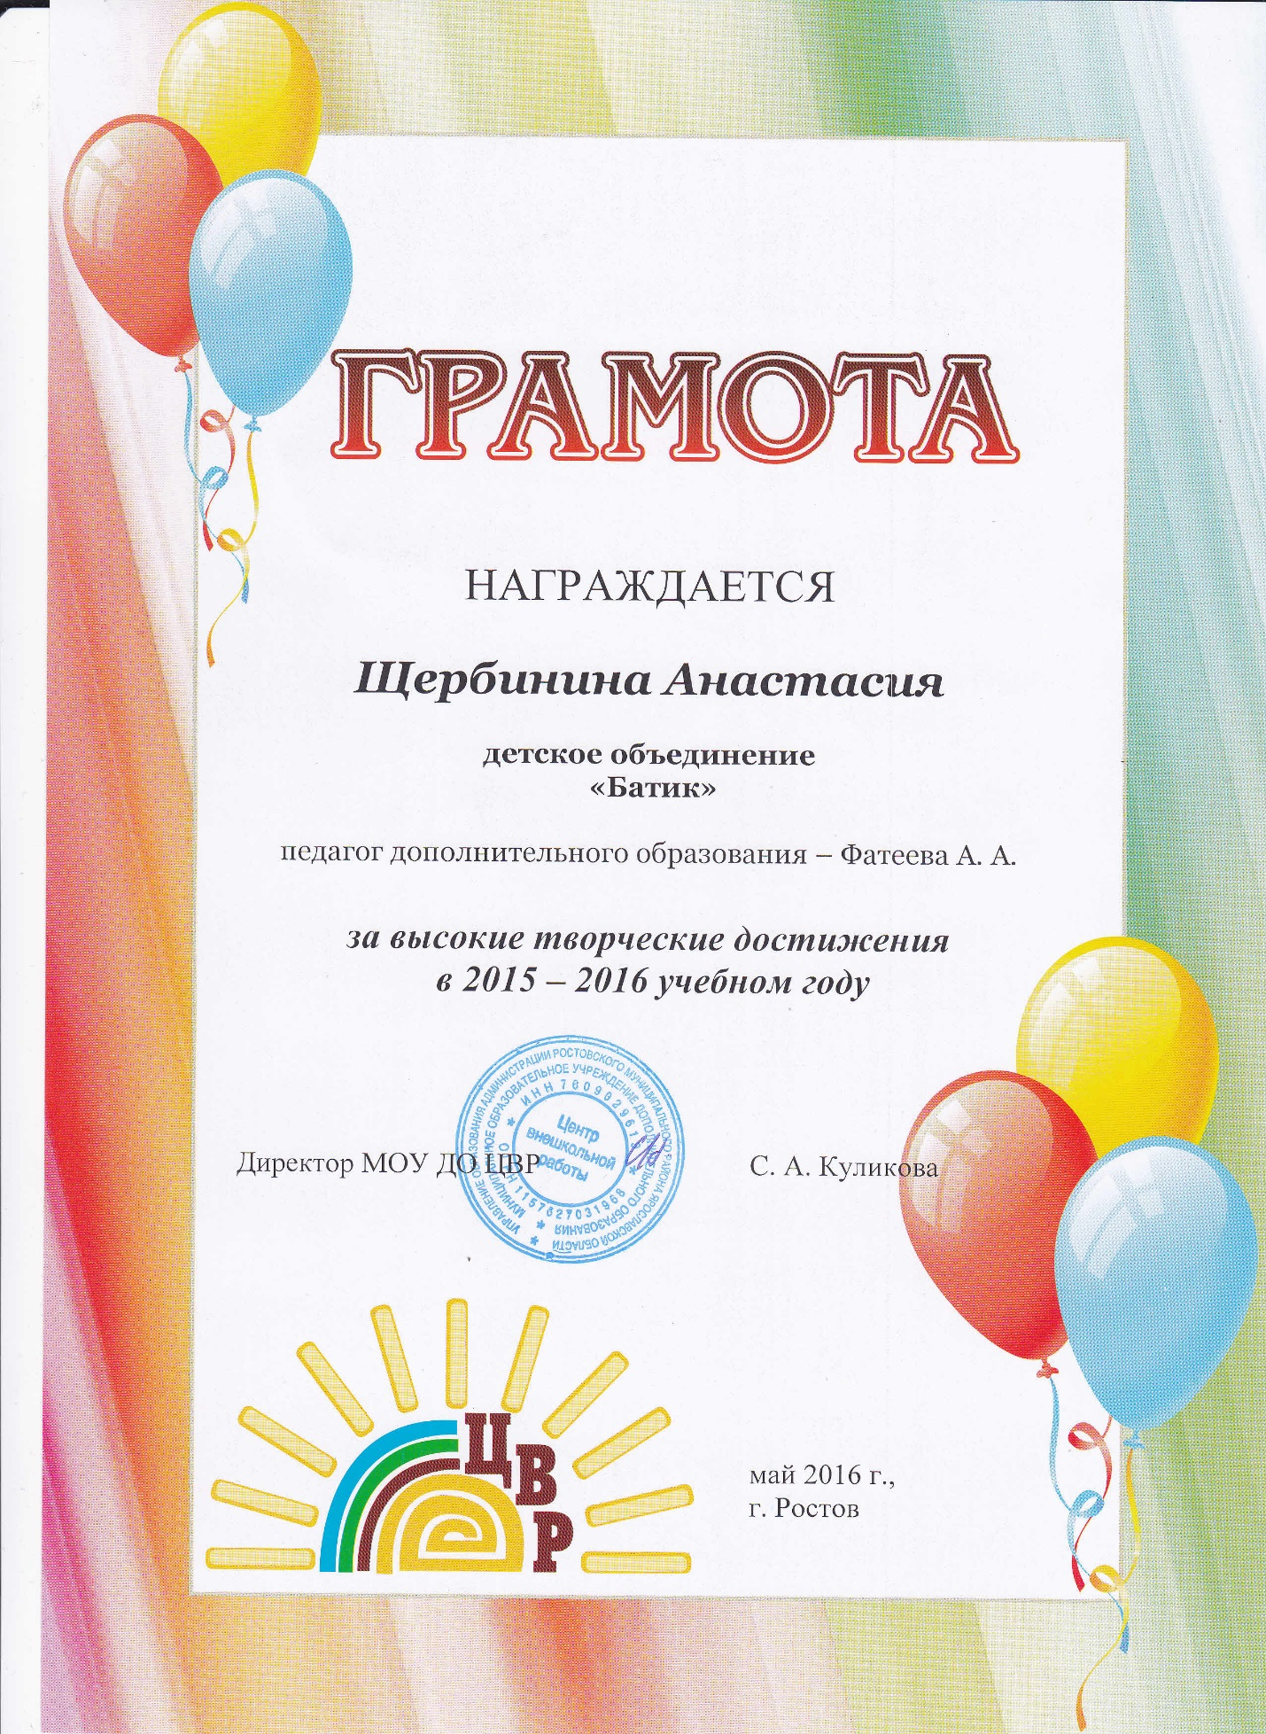

МОИ работы 